|  |  |
| --- | --- |
| Gerb-BMSTU_01 | **Министерство науки и высшего образования Российской Федерации**  Калужский филиал  федерального государственного бюджетного  образовательного учреждения высшего образования  ***«Московский государственный технический университет имени Н.Э. Баумана (национальный исследовательский университет)»***  ***(КФ МГТУ им. Н.Э. Баумана)*** |

|  |  |
| --- | --- |
| **ФАКУЛЬТЕТ** | **ИУК «Информатика и управление»** |
| **КАФЕДРА** | **ИУК2 «Информационные системы и сети»** |

**ЛАБОРАТОРНАЯ РАБОТА №4**

**«Применение полупроводниковых диодов**

**для выпрямления переменного тока»**

**ДИСЦИПЛИНА: «Основы электроники»**

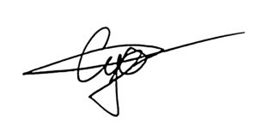

|  |  |  |  |  |  |  |
| --- | --- | --- | --- | --- | --- | --- |
| Выполнил: студент гр. ИУК4-31Б | |  |  | ( | Суриков Н.С. | ) |
|  |  |  | (подпись) |  | (Ф.И.О.) |  |
| Проверил: | |  |  | ( | Полпудников С. В. | ) |
|  |  |  | (подпись) |  | (Ф.И.О.) |  |

|  |  |
| --- | --- |
| Дата сдачи (защиты):  Результаты сдачи (защиты): | |
|  | - Балльная оценка:  - Оценка: |

**Цель:** формирование практических навыков построения и исследования схем выпрямителей.

**Задачи:**

1. Построить модель однополупериодной схемы выпрямителя;
2. Для заданных значений входного синусоидального сигнала получить временные диаграммы на диоде и сопротивлении нагрузки.

**Вариант 4**

|  |  |  |  |
| --- | --- | --- | --- |
| ***№*** | ***Rн(Ом)*** | ***Eм(В)*** | ***ω(рад/с)*** |
| 4 | 10 | 13 | 150 |

**Моделирование схемы:**

**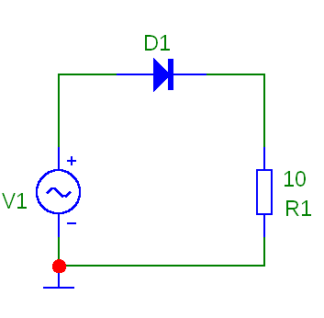**

Рис. 1. Однополупериодная схема выпрямителя

**Для однополупериодной схемы выпрямителя, при заданных значениях, получим временные диаграммы:**

**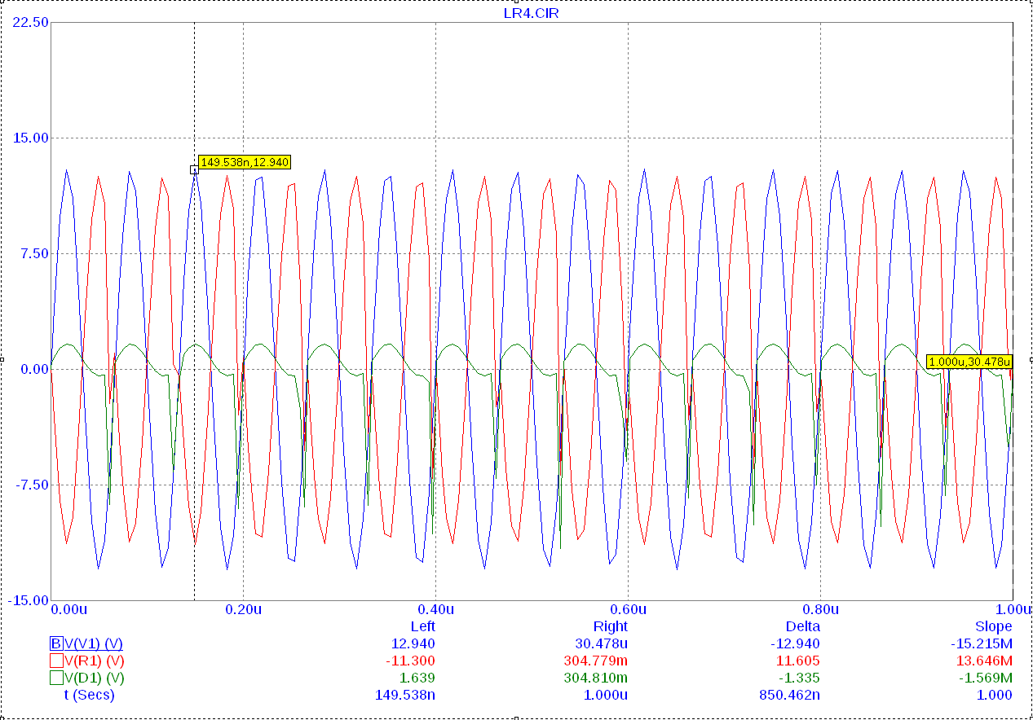**

Рис. 2. Временные диаграммы

С помощью визирных линий можно определить амплитудное значение напряжения: **Umax = 12.94 В**

Временная диаграмма на диоде D1 соответствует соотношению: UD = E – UR

**UD = 12.94 – 11.3 = 1.64 В**

**Вывод:** в ходе выполнения данной лабораторной работы была построена модель однополупериодной схемы выпрямителя, смоделированы временные диаграммы при заданных значениях Rн, Eм, ꞷ, сформированы практических навыков построения и исследования схем выпрямителей.